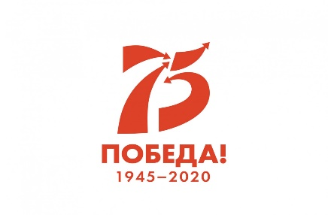
Муниципальное автономное дошкольное образовательное учреждение «Детский сад №65 комбинированного вида»
Советского района г.Казани
ПЛАН
мероприятий по подготовке и проведению «Года памяти и славы», посвященного празднованию
75-летия Победы в Великой Отечественной войне 1941-1945 годов.

№ | Название мероприятия | Дата | Ответственные
Взаимодействие с педагогами
1. | Составление плана мероприятий по подготовке и проведению «Года памяти и славы» | февраль | рабочая группа
2. | Разработка тематических проектов  «Лента памяти в стихах и песнях», «Дети - герои войны» | февраль | Воспитатели групп, муз.руководители
3. | Конкурс румбоксов «Дорогие мои старики» | Март-сентябрь | Воспитатели, педагоги,старший воспитатель
4. | Инсценировка военной песни «Этот день Победы | апрель | педагоги МАДОУ
5. | Организация фотовыставки «Лица Победы» | май | старший воспитатель, педагоги МАДОУ
6. | Акция «Алея памяти» | июль | старший воспитатель, педагоги МАДОУ
7. | Проект «Книга памяти» | сентябрь-  ноябрь | старший воспитатель,
Взаимодействие с детьми
1. | Проведение тематических проектов  «Дети - герои войны» во всех возрастных группах | февраль-  ноябрь | воспитатели групп
2. | Поделки ко дню Победы «9 мая» | февраль | старший воспитатель, воспитатель группы
3. | Спортивно – музыкальный праздник «А закаты алые…» | февраль | Инструктор по физической культуре, муз.руководители
4. | Просмотр мультфильмов на военную тематику | март | старший воспитатель
5. | Создание тематического альбома «Звездная книга Победы» | май | старший воспитатель, воспитатели групп
6. | Организация выставки «Военная техника» | апрель | старший воспитатель
7. | Смотр-конкурс военной песни «Песни великого подвига» | апрель | муз.руководители
8 | Выставка детских рисунков «Салют, Победа!» | май | старший воспитатель
9 | Праздник, посвященный 75 – летию Победы «Великий май» | 8 мая | муз.руководители
10. | Шествие «Бессмертный полк» | 8 мая | старший воспитатель, воспитатели групп
11 | Смотр строя и песни среди подготовительных к школе групп | октябрь | инструктор по физической культуре
 | Взаимодействие с родителями
1. | Проведение совместной акции с родителями «Встреча с ветеранами» | апрель -май | старший воспитатель, воспитатели групп
2. | Акция «Георгиевская лента» | апрель-  май | старший воспитатель
3. | Акция «Подарок ветерану» (изготовление поздравительных открыток) | май | старший воспитатель, воспитатели групп
4 | Видео стихов о Победе | май | родители, воспитатели групп
 | Информационное обеспечение
1. | Создание на официальном сайте ДОУ страницы, посвященной 75 - летию Победы. | февраль-  декабрь | старший воспитатель
2. | Оформление информационного стенда «75 лет  Великой Победе» во всех возрастных группах ДОУ | май | воспитатели групп

